
CARHARTT PERSINFORMATIE
_______________________________________________________________________________________

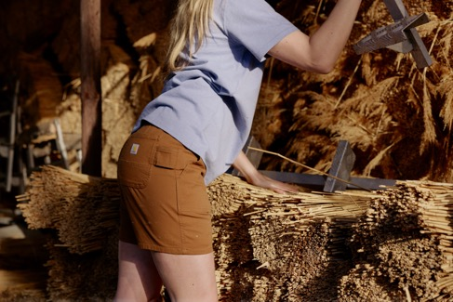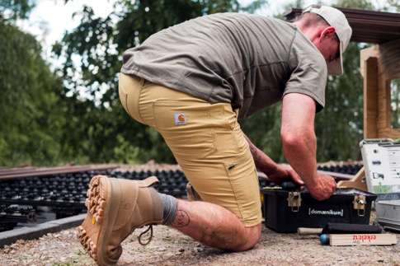

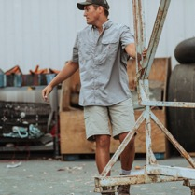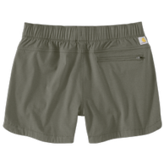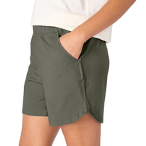

Persbericht
Juli 2026

Blijf deze zomer koel, zonder concessies
Carhartt Work Shorts voor professionals, verkrijgbaar voor zowel dames als heren

Of het nu gaat om installateurs, timmerlieden, hoveniers, monteurs of andere vakmensen die tijdens warme dagen buiten actief zijn: de korte werkbroeken van Carhartt bieden dezelfde robuustheid als de bekende werkbroeken, maar met extra ventilatie en comfort. Zo kunnen professionals ook tijdens de warmste werkdagen blijven presteren. De collectie is verkrijgbaar voor zowel dames als heren.

Daarom ontwikkelde Carhartt een uitgebreide collectie work shorts die speciaal is ontworpen voor zware werkomstandigheden. Slijtvaste materialen, versterkte naden en praktische opbergmogelijkheden zorgen ervoor dat de shorts bestand zijn tegen intensief dagelijks gebruik. Bovendien worden ze uitgebreid getest onder zware praktijkomstandigheden, zodat vakmensen ook tijdens warme zomerdagen kunnen vertrouwen op hun uitrusting.

Ontwikkeld voor maximale bewegingsvrijheid
Tijdens fysieke werkzaamheden maken comfort en bewegingsvrijheid vaak het verschil. Daarom zijn veel Carhartt work shorts voorzien van Rugged Flex™-stretchtechnologie. Hierdoor bewegen de shorts soepel mee tijdens bukken, knielen, klimmen of tillen, terwijl de robuuste constructie behouden blijft. Zo kunnen vakmensen ongestoord doorwerken, ook wanneer de temperatuur oploopt.

Voor iedere klus de juiste korte werkbroek
Afhankelijk van het werk biedt Carhartt verschillende modellen. De Rugged Flex™ Canvas Work Short is een veelzijdige allround werkshort van stevig stretchcanvas. Versterkte naden en praktische opbergzakken maken deze short geschikt voor uiteenlopende werkzaamheden op de bouwplaats of in de werkplaats.

Voor intensieve klussen waarbij veel bewegingsvrijheid nodig is, is er de Rugged Flex™ Relaxed Fit Ripstop Cargo Work Short. Het sterke ripstopmateriaal in combinatie met stretch zorgt ervoor dat de drager vrij kan bewegen, terwijl de cargozakken voldoende ruimte bieden voor gereedschap en andere benodigdheden.

Professionals die hoge eisen stellen aan functionaliteit kiezen voor de Rugged Professional Series Relaxed Fit Short. Deze short combineert stretch met een vuil- en geurbestendige afwerking, kleurvaste materialen, verstevigde zakken en driedubbel gestikte hoofdnaden. Een werkshort die is ontwikkeld voor intensief dagelijks gebruik.

Informatie
De korte werkbroeken van Carhartt zijn verkrijgbaar in diverse uitvoeringen, materialen en pasvormen. Voor zowel dames als heren. Meer informatie is te vinden op www.carhartt.com.

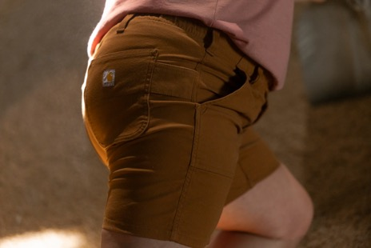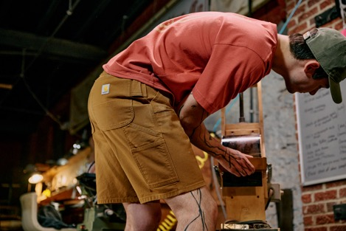

Over Carhartt®
Carhartt is een wereldwijd premium workwear merk met een rijke traditie in het ontwikkelen van bestendige producten voor harde werkers, zowel tijdens als buiten het werk. Al sinds de oprichting in 1889 in Detroit staat Carhartt bekend om zijn robuuste constructies, innovatieve ontwerpen, uitzonderlijke kwaliteitsnormen, stevigheid en comfort. Carhartt werkkleding is een legende geworden onder ervaren vakmensen en ambachtslieden.

De eerste producten van Carhartt waren overalls van duck- en denimstoffen. De huidige Carhartt werkkleding varieert van stoere, comfortabele werkbroeken en robuuste werkjassen tot vuilafstotende en geurbestrijdende werkshirts en gecertificeerde veiligheidsschoenen en -werklaarzen.
Carhartt is er trots op dat ze harde werkers, mannen en vrouwen, helpt en beschermt in sectoren als bouw, techniek, industrie, transport en productie, inclusief agrariërs en outdoor-liefhebbers. Het merk wordt vanuit Carhartt EMEA in Amsterdam (Europa, Midden-Oosten en Afrika) gedistribueerd naar meer dan 20 landen in Europa.

Contactgegevens
Carhartt® EMEA
Cruquiusweg 109 - D
1019 AG Amsterdam
E: lmeissner@carhartt.com
W: www.carhartt.com
Carhartt video: klik hier

Voor de redactie

Perscontact NL/BE
Van de Vorst PR
Wil van de Vorst
+31 (0) 654 22 44 88
wil@vandevorstpr.nl

Beeldmateriaal vindt u in de Press Room op: www.vandevorstpr.nl

